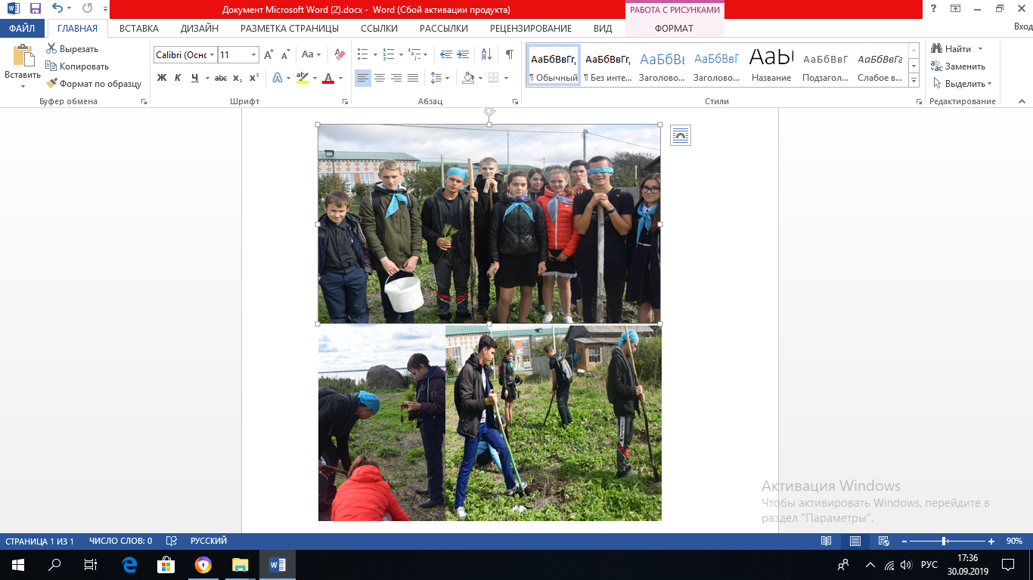

***В этот же день, 16 сентября 2019 года, в школе прошла экологическая акция "Живи, лес!», приуроченная празднованию 100-летнего юбилея Старорямовской средней школы. Школьники 10-11 классов заложили новую аллею выпускников, высадив около 200 саженцев сосны сибирской и сосны кедровой. Посадочный материал нам предоставил Бердюжский лесхоз.***

***Всероссийская акция «Живи, лес!» организуется с целью привлечения особого внимания общества к проблемам восстановления и приумножения лесных богатств по инициативе Федерального агентства лесного хозяйства.***

***В рамках акции во всех школах России проходят занятия со школьниками, публичные лекции и выставки, посвященные сохранению российских лесов, мероприятия по уходу за лесными культурами, проводят подготовку почвы под лесные культуры будущего года и благоустройство территорий и пришкольных участков.***